Documentación

Videojuego: Mari-ka San.

Equipo2 conformado:

Arizmendi León | De Labra Vzla | Escobedo Cota | Galicia Valenzuela | Rodríguez Soto| Mendivil Anaya | Valenzuela Ibarra.

**INDICE**

|  |  |
| --- | --- |
| **INDICE DE CONTENIDOS.** | |
| Introducción al proyecto. | 3 |
| Abstract. | 4 |
| Antecedentes | 5 |
| Desarrollo | 6 |
| ¿En Qué Consiste La Librería Creada Para El Proyecto? | 10 |
| Resultados | 13 |
| Conclusiones | 14 |
| Glosario | 15 |
| Referencias | 17 |

**INTRODUCCIÓN AL PROYECTO**

Para concluir la materia Programación de videojuegos, materia correspondiente al octavo semestre de la carrera de Ing. en Producción Multimedia, se ha asignado a dos equipos la elaboración de un juego de video en el cual, se ponga a prueba los conocimientos adquiridos durante estos meses de clase.

Los equipos fueron creados de manera aleatoria casi en su totalidad, lo cual le sumaba dificultad ya que cada integrante tenía una fortaleza que aportar al equipo. Las especificaciones del proyecto eran las siguientes:

* 3D.
* Diseño original en un 70%
* Perspectiva en tercera persona.
* Puede tener mecánicas de shooting, pero sin ser genero shooting.
* Implementar funciones básicas desde su librería.
* Documentación de librería.
* El proyecto es de tercer parcial.
* El documento es igual a las entregas anteriores.

**ABSTRACT**

Dentro del siguiente documento, se presenta la investigación realizada para la creación de un juego de video, así como también, toda la información que respalda lo hecho por el equipo. El videojuego en cuestión, mencionado anteriormente fue creado con ayuda del motor de juegos danés; Unity, con el fin, de poner en práctica los conocimientos adquiridos dentro de las aulas escolares, pero no solo eso, sino también para motivarnos a la búsqueda de conocimiento que servirá para complementar el proyecto, utilizando métodos no conocidos y/o alguna herramienta que nos ayude con el desarrollo de este.

El proyecto fue creado bajo el lenguaje de C#, lenguaje que se nos acomodaba a nuestros conocimientos. El videojuego lleva como nombre “Mari-Ka San”, juego con temática japonesa y toma lugar en un mundo donde la pandemia mundial hace notar uno de los problemas que viven muchas personas, el desempleo y la búsqueda de un sustento económico.

El juego se encuentra publicado dentro de una ruta de *GitHub*.

<https://github.com/FRN-A/LoM-S>

**ANTECEDENTE**

Desde tiempo atrás, la rama correspondiente a los videojuegos ha estado tomando un importante posicionamiento dentro del mercado nacional, así como en un mercado global, creciendo de una manera inverosímil, ya que su uso no se encasilla únicamente para el entretenimiento personal, sino que ahora funciona como complemento para materiales didácticos sin importar a la rama laboral en la que se implemente, siendo *Unity*, uno de los principales motores para la creación de estos.

Con esto presente y conociendo el estereotipo que rodea a los estudiantes de la carrea de Ing. en producción multimedia, los cuales por el perfil que manejan, son encasillados como *amantes de los videojuegos*, pero no solo son encasillados en ese concepto, sino también se estereotipan (erróneamente) como diseñadores gráficos, gracias a la creatividad de estos y a la facilidad de creación de ilustraciones con diferentes programas, pero cuentan con un perfil mucho más amplio del conocido, donde la creación de juegos de videos o gráficos para estos entran dentro de los conocimientos de estos alumnos.

Para sacar provecho a los conocimientos básicos / intermedios / avanzados de diseño, así como de la programación, específicamente del lenguaje *C#*. Se realizó un juego desde cero, creando escenarios, *backgrounds*, personajes, todo esto utilizando la vectorización que facilito dos programas, tales como Photoshop e ilustrador, ambos de la familia adobe.

**DESARROLLO**

Para poder llevar a cabo la creación de este juego de video *(Legend Of Mari-Ka San)* es necesario contar con un conjunto de tecnologías configuradas en los equipos de trabajo, ya que dicho proyecto, fue llevado a cabo por más de una persona, las cuales por lo general se encontraban trabajando a distancia, entre las cuales se encuentran las siguientes.

* Git.

Esta herramienta es un sistema de comandos de consola que maneja el control de versiones de un proyecto, el cual está hosteado en un servidor remoto del cual podemos hacer clones locales en nuestro PC, modificarlos y trackear los cambios para publicarlos en este servidor remoto. Esta herramienta es utilizada en el proyector con el fin de llevar el control del desarrollo de nuestras versiones y así tener un mejor flujo de trabajo.

Para el host del proyecto, se maneja un repositorio de GitHub, ya que cuenta con un servicio de almacenamiento gratuito de gran capacidad.

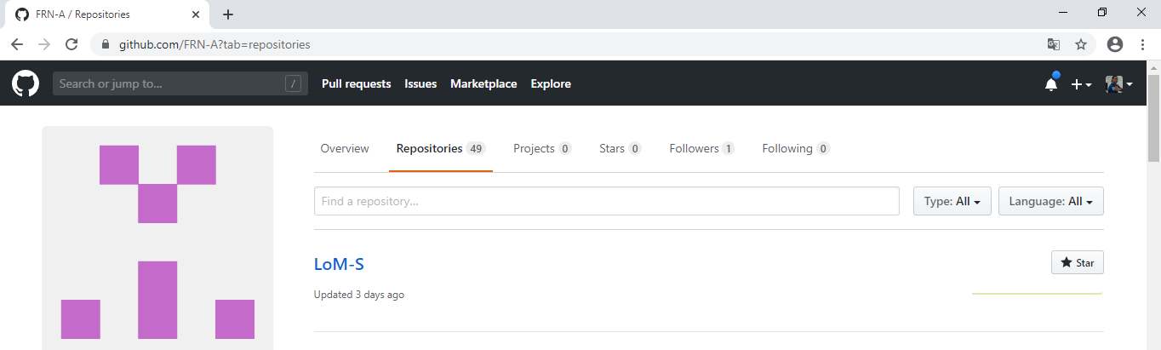

* Visual Studio Code (VS Code)

Este programa correspondiente a un editor de código con gran importancia estos últimos años, gracias a su facilidad de multitareas, así como también a su capacidad

de soporte de compiladores externos, sin contar que tiene una línea de comandos powershell integrada con la que podremos trabajar fácilmente sin tener abierta la consola de forma externa.

* Maya

programa informático dedicado al desarrollo de gráficos 3D por ordenador, efectos especiales, animación y de dibujo. Surgió a partir de la evolución de Power Animator y de la fusión de Alias y Wavefront, dos empresas canadienses dedicadas a los gráficos generados por ordenador.

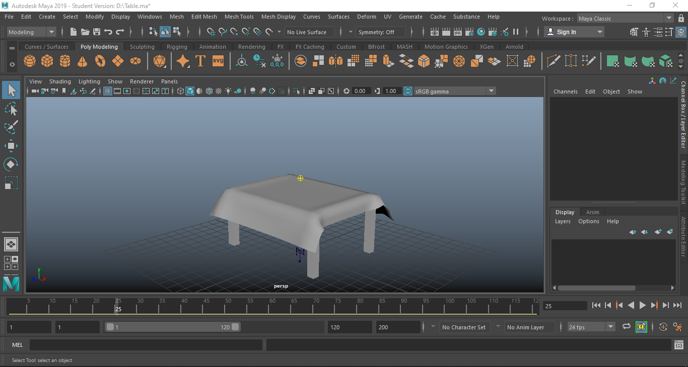

Dicho programa fue utilizado para crear todo aquello correspondiente al 3D dentro del juego de video.

* Adobe Ilustrator.

Este programa es un editor de gráficos vectoriales en forma de taller de arte que trabaja sobre un tablero de dibujo, conocido como «mesa de trabajo» y está destinado a la creación artística de dibujo y pintura para ilustración. Dicho programa fue seleccionado por manejar un sistema de capas el cual facilitaría el proceso de diseño y/o movimientos que realizarían los personajes en pantalla.

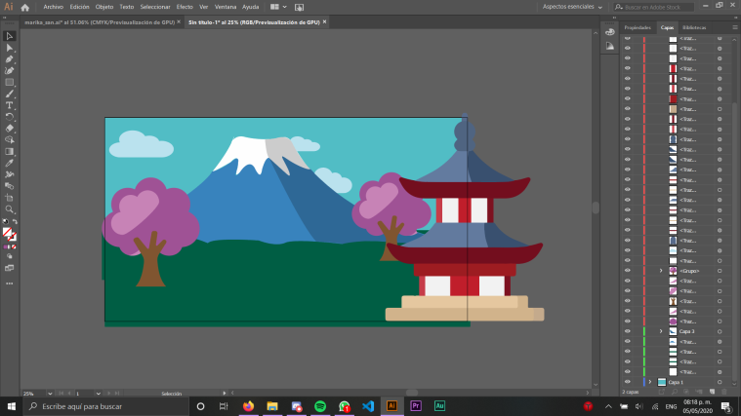

Al ser un juego creado desde cero, la creación de cada movimiento es necesario para el funcionamiento de este. Así como también el uso de librerías (creadas especialmente para el juego) complementarias para lograr un mejor flujo de juego. Fue utilizado para los elementos de carácter 2D que se encuentran en el juego.

* After Effects.

Parte de la gran familia de Adobe, After Effects es una aplicación que tiene forma de estudio destinado para la creación o aplicación en una composición, así como realización de gráficos profesionales en movimiento y efectos especiales, que desde sus raíces han consistido básicamente en la superposición de capas.

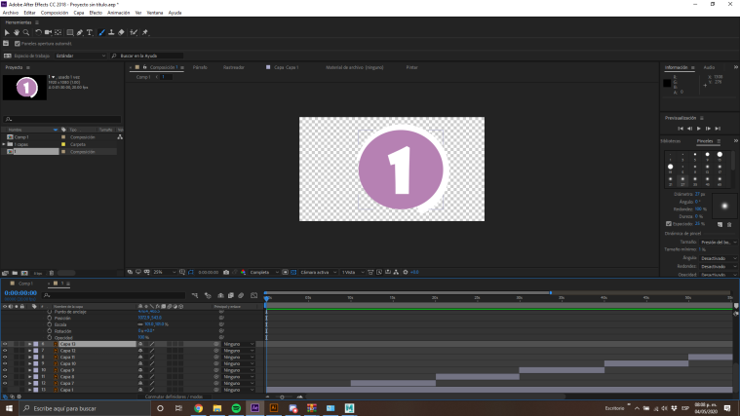

La utilidad que le dimos a este programa dentro del juego creado fueron las animaciones de carácter 2D que tienen los personajes al momento de esperar su orden, es decir el contador de tiempo que cuenta cada personaje.

**¿EN QUÉ CONSISTE LA LIBRERÍA CREADA PARA EL PROYECTO?**

Dentro del proyecto, fue creada una librería, en la cual se contiene tres puntos importantes para el funcionamiento del juego, movimiento topdown para objetos tridimensionales, el agarre de objetos y el lanzado de objetos.

* MOVIMIENTOS TOPDOWN:

El objeto tridimensional será capaz de ejecutar los movimientos básicos de un juego, es decir, el poder desplazarse hacia los puntos básicos, izquierda, derecha, arriba y abajo.

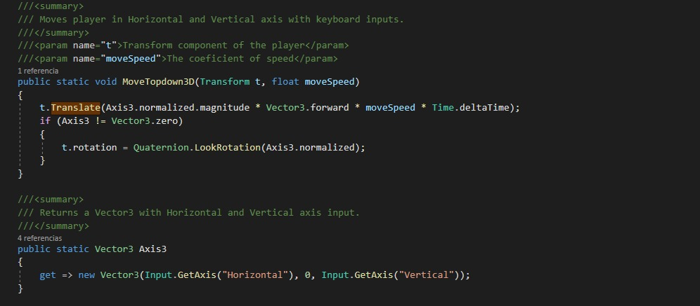

* AGARRAR OBJETO:

Al ser una constante en el juego, se optó por colocar dicha acción dentro de la librería, este movimiento consiste en poder en tomar un objeto (platillo de comida) para posteriormente ser lanzado a su objetivo.

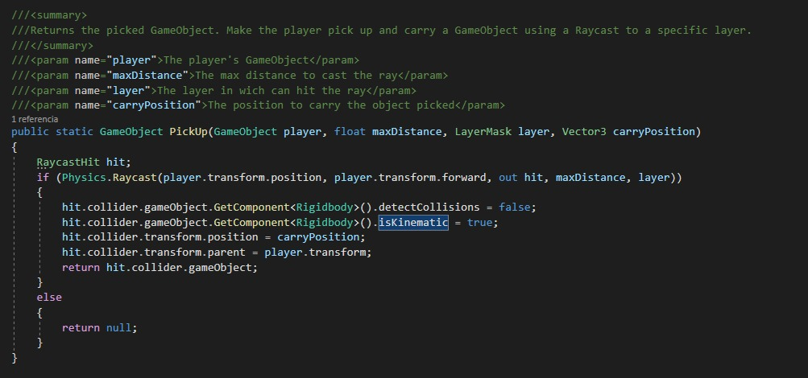

* LANZAR OBJETO:

Esta acción como su nombre lo dice, consiste en el lanzamiento del objeto tomado anteriormente, con el fin de poder ser recibido por el objetivo.

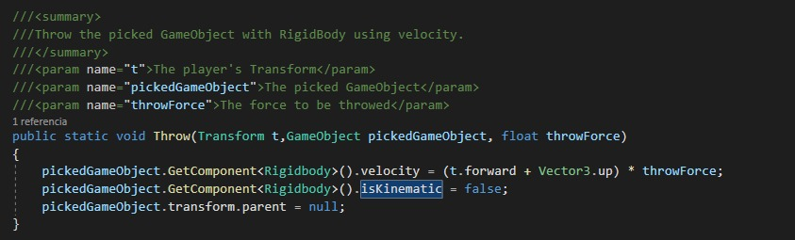

Lanzamiento de objetos 3D.

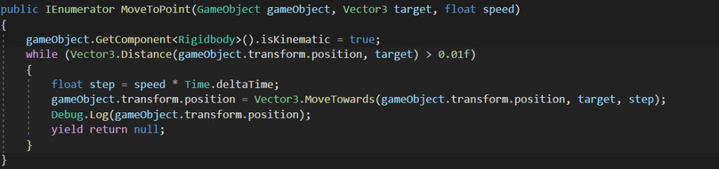

Movimiento de un objeto de un punto A hacia un punto B.

Las líneas de código anterior hacen alusión al movimiento de un objeto tridimensional (platillo de comida) de un punto A (cocina) hacia un punto B(mesa)

* FADE IN:

Se utilizó un desvanecido de salida cada que un platillo entregado cumplía con el tiempo de entrega, para así poder seguir entregando otro pedido.

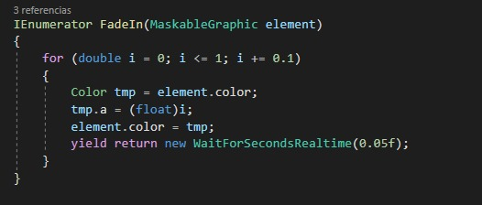

Recordemos que, la creación de esta librería (package library) fue realizada con el fin de facilitar la codificación del juego, así como para mantener una limpieza de código.

**RESULTADOS**

¿Qué buscábamos con este juego?, más que causar un entretenimiento al usuario que lo ejecute, buscábamos poner a prueba nuestros conocimientos adquiridos en clase, haciendo una mezcla de programas para poder así complementarse entre sí.

Con esto nos referimos a logar una unión correcta de varios programas, en nuestro caso, VS Code, Maya, Adobe Ilustrator, Adobe After Effect y Unity, para lograr un fin en común, la creación de un juego de video.

Además de esto, también buscábamos la creación de una librería para encapsular partes del código que serían constantemente utilizadas dentro del programa en cuestión.

**CONCLUSIONES**

Basándonos en los resultados que buscábamos obtener, podemos decir que, gracias a los conocimientos adquiridos durante las clases, así como las investigaciones hechas personalmente entre cada equipo, se logró crear un juego de carácter topdown, en donde podamos mezclar diferentes programas, ya sea de diseño o de programación para poder complementar y concluir un juego de video.

Asi como también reafirmamos los conocimientos anteriores de creación de package library, que ya veníamos implementando en proyectos anteriores de la materia programación de videojuegos.

**GLOSARIO:**

**After Effect**: Aplicación que tiene forma de estudio destinado para la creación o aplicación en una composición, así como realización de gráficos profesionales en movimiento y efectos especiales, que desde sus raíces han consistido básicamente en la superposición de capas.

**Backgrounds:** Es el fondo o segundo plano, se utiliza para nombrar a todos aquellos procesos o [rutinas](https://es.wikipedia.org/wiki/Rutina_(C%C3%B3digo_Lyoko)) de ejecución que se realizan en segundo plano.

**Git:** Software de control de versiones diseñado por Linus Torvalds, pensando en la eficiencia y la confiabilidad del mantenimiento de versiones de aplicaciones cuando éstas tienen un gran número de archivos de código fuente.

**GitHub**: Es una plataforma de alojamiento de código para el control de versiones y la colaboración. Permite trabajar a colaboradores en proyectos desde cualquier lugar.

**Hostear:** Es un término que no se traduce y se queda como "host" (pronunciado "jost"). La palabra moderna es "servidor", en inglés "server". - Hosting, como verbo, es traducido -por donde yo vivo- como "alojamiento", sobre todo "web hosting services", es decir, de "servicios de alojamiento web."

**Librería:** Conjunto de implementaciones funcionales, codificadas en un lenguaje de programación, que ofrece una interfaz bien definida para la funcionalidad que se invoca.

**Powershell:** Es una interfaz de consola con posibilidad de escritura y unión de comandos por medio de instrucciones. Esta interfaz de consola está diseñada para su uso por parte de administradores de sistemas, con el propósito de automatizar tareas o realizarlas de forma más controlada.

**Topdown:** Se puede considerar que cualquier juego que ofrece un punto de vista elevado por encima de la acción tiene una perspectiva de arriba hacia abajo o desde arriba.

**Track / Trackear:** Dar seguimiento.

**Tridimensionales**: Un objeto o ente es tridimensional si tiene tres dimensiones. Es decir, cada uno de sus puntos puede ser localizado especificando tres números dentro de un cierto rango. Por ejemplo, anchura, altura y profundidad.

**Unity:** Unity es un motor de videojuego multiplataforma creado por Unity Technologies. Unity está disponible como plataforma de desarrollo para Microsoft Windows, Mac OS, Linux. La plataforma de desarrollo tiene soporte de compilación con diferentes tipos de plataformas.

**Wavefront:** Se denomina frente de onda al [lugar geométrico](https://es.wikipedia.org/wiki/Lugar_geom%C3%A9trico) en que los puntos del medio son alcanzados en un mismo instante por una determinada onda

**REFERENCIAS.**

* <https://www.google.com/search?rlz=1C1CHBD_esMX840MX840&sxsrf=ALeKk00d-5hahCPsaFh4F_Jo6tc-wzIkTQ%3A1588906263726&ei=F8m0XofrK8PisAWYnrXIAw&q=hostear&oq=hostear&gs_lcp=CgZwc3ktYWIQAzICCAAyAggAMgIIADICCAAyAggAMgIIADICCAAyAggAMgIIADICCAA6BAgjECc6BQgAEIMBOgQIABBDOgcIABCDARBDUPLNBli72AZgstkGaABwAHgAgAG5AogBjQqSAQUyLTQuMZgBAKABAaoBB2d3cy13aXo&sclient=psy-ab&ved=0ahUKEwjH0riLoaPpAhVDMawKHRhPDTkQ4dUDCAw&uact=5>
* <https://es.wikipedia.org/wiki/Biblioteca_(inform%C3%A1tica)>
* <https://aprende-web.net/librerias/>
* <https://docs.microsoft.com/en-us/powershell/>
* <https://www.slant.co/topics/6412/~top-down-games-on-steam>
* <https://store.steampowered.com/tags/en/Top-Down/>
* <https://www.gamersdecide.com/articles/best-top-down-games>
* <https://unity.com/es>
* Unity Technologies. (s.f.-c). Recorded Video Sessions on 2D in Unity 4.3 - Unity Learn. Recuperado 20 marzo, 2020, de <https://learn.unity.com/tutorial/live-sessions-on-2d-in-unity-4-3>
* Github. (s.f.). Hello World · GitHub Guides. Recuperado 21 marzo, 2020, de <https://guides.github.com/activities/hello-world/>
* Top-Down Perspective (Concept) - Giant Bomb. (s.f.). Recuperado 21 marzo, 2020, de <https://www.giantbomb.com/top-down-perspective/3015-788/>

How to build a C# library for Unity as a pure Visual Studio project. (2017, 4 febrero). Recuperado 20 marzo, 2020, de <https://gamedev.stackexchange.com/questions/136841/how-to-build-a-c-library-for-unity-as-a-pure-visual-studio-project>